**SCHEDA D’ISCRIZIONE**

**“L'ARTE DI PRENDERSI CURA DI SÉ: STRATEGIE PER SVILUPPARE BENESSERE E**

**RESILIENZA “**

**ID Evento 352201 ED.1**

**AREZZO (AR), SEDE OPI AREZZO, VIA MARCO PERENNIO 24**

**06 MAGGIO 2022**

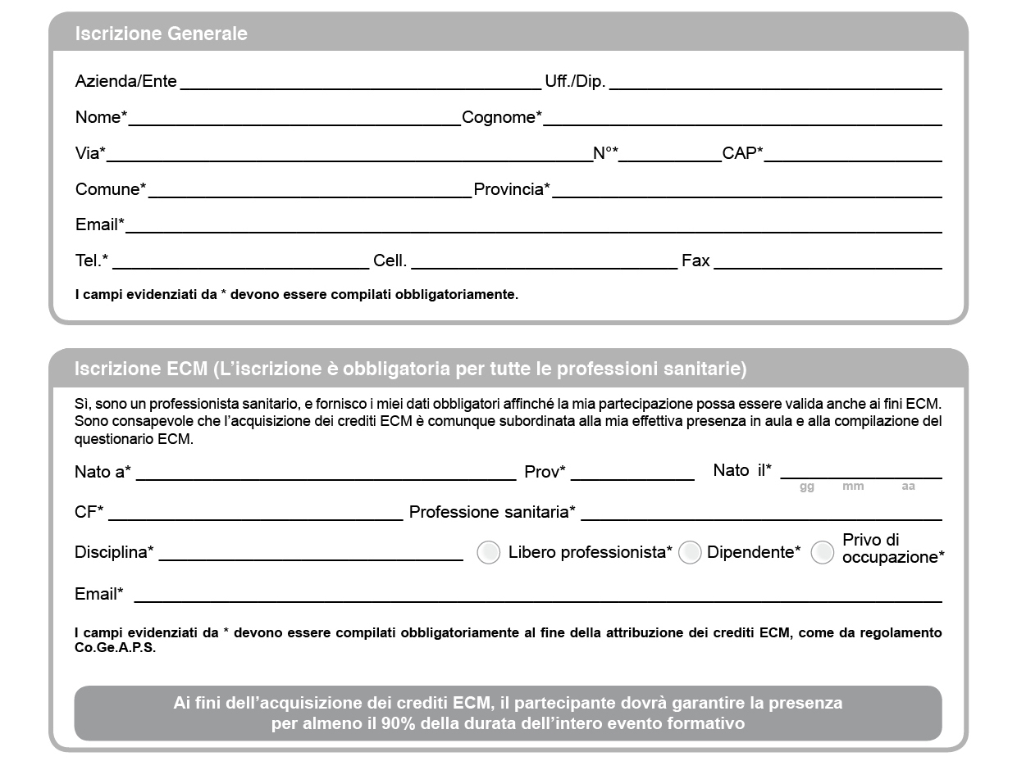



|  |
| --- |
| Io sottoscritto:  **Dichiaro** di essere stato informato delle modalità di trattamento dei miei dati personali e di essere consapevole che i dati a me richiesti tramite questo modulo vengono utilizzati ai fini della partecipazione all’evento e dell’acquisizione dei crediti ECM e non richiedono esplicito consenso da parte mia. La Privacy Policy di Gutenberg è consultabile sul sito gutenbergonline.it.  DATA ____________________ FIRMA _______________ |

Gutenberg S.r.l.